Mikroskobik Canlılar
MİKROSKOBİK CANLILAR
Çevremizde yaşayan gözle göremediğimiz canlıları ancak mikroskop yardımıyla görürüz. Bu nedenle bu canlılara mikroskobik canlılar denir. Bu canlılar havada, karada (toprakta), suda ve diğer canlıların vücutlarında yaşarlar. Hem faydalı hem de zararlı olanları vardır. Mikroskobik canlılar çıplak gözle görülemeyen ancak mikroskop ile görülebilen organizmaların genel adıdır. Mikroorganizmalar tek hücreli olsalar da çok hücreli olanları da vardır. Halk arasında mikrop diye adlandırılan mikroorganizmalar, hücresel yapılı olanlar ve hücresel yapıda olmayanlar olmak üzere ikiye ayrılırlar.
Hücresel yapıda olanlar Bakteriler, mantarlar, protistler olarak adlandırılır.
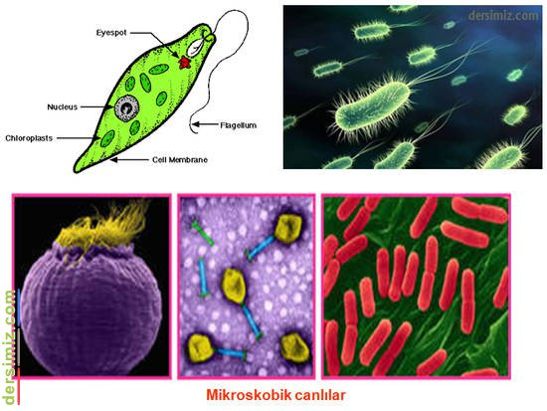
Hücresel yapıda olmayanlar ise Virüsler, viroidler, prionlardır. Canlıların bilimsel olarak sınıflandırması içinde çok çeşitli grupları içerdiği için genel geçer özellikler belirtmek zordur. Mikroorganizmaları inceleyen bilim dalına mikrobiyoloji denir.
Mikrop adı, ilim dünyasına ilk defa 1878′de Fransız cerrahı Charles Sédillot tarafından getirilmiştir. Sédillot, mikropların kendilerine özgü bir dünyası olduğunu bulmuştur.
Mikrobiyoloji ilim dalı beş ana kısma ayrılmıştır: Viroloji, bakteriyoloji, protozooloji, algoloji ve mikoloji. Bunlara ilave olarak moleküler ve hücresel biyoloji, biyokimya, fizyoloji, ekoloji, botanik ve zoolojiyle de yakından ilgilidir.

Mikroskobik Canlıların Yararları Nelerdir?
1-) Sütten peynir elde edilmesi
2-) Üzüm suyundan sirke üretilmesi
3-) Turşu yapımı
4-) Topraktaki canlı atıklarının çürütülmesi yani mantarlarla birlikte parçalanmasını sağlayarak minerallerin oluşmasında ve toprağa karışımında görev alırlar.

Mikroskobik Canlıların Zararları Nelerdir?
1-) Tifo, Kolera, Verem, Tetanoz, Sıtma gibi hastalıklara neden olur.
2-) Besinlerin bozulmasına neden olur.
3 -) İçtiğimiz suda, yediğimiz yiyeceklerde, soluduğumuz havada gözümüzle göremeyeceğimiz kadar küçük mikroskobik canlılar bulunabilir. Çıplak gözle görülemeyen, tek hücreli mikroskobik canlılara mikroorganizma adı verilir.

Yoğurt, peynir, sirke yapımında; bağırsaklarımızdaki B ve K vitamininin oluşmasında rol oynayan yararlı mikroorganizmaların yanında hastalık etkeni olan zararlı mikroorganizmalar, yani mikroplar vardır.
MİKROSKOBİK CANLILARDAN KORUNMA:
Yüksek sıcaklık mikropları öldürür. Ayrıca besinlerimizi korumak için de Sirke ve tuzdan da faydalanırız.
